

COMMUNIQUÉ DE PRESSE // 30 JANVIER 2025

VERNEUIL APREND AUX FAMILLES
À UTILISER INTERNET SANS CRAINTE

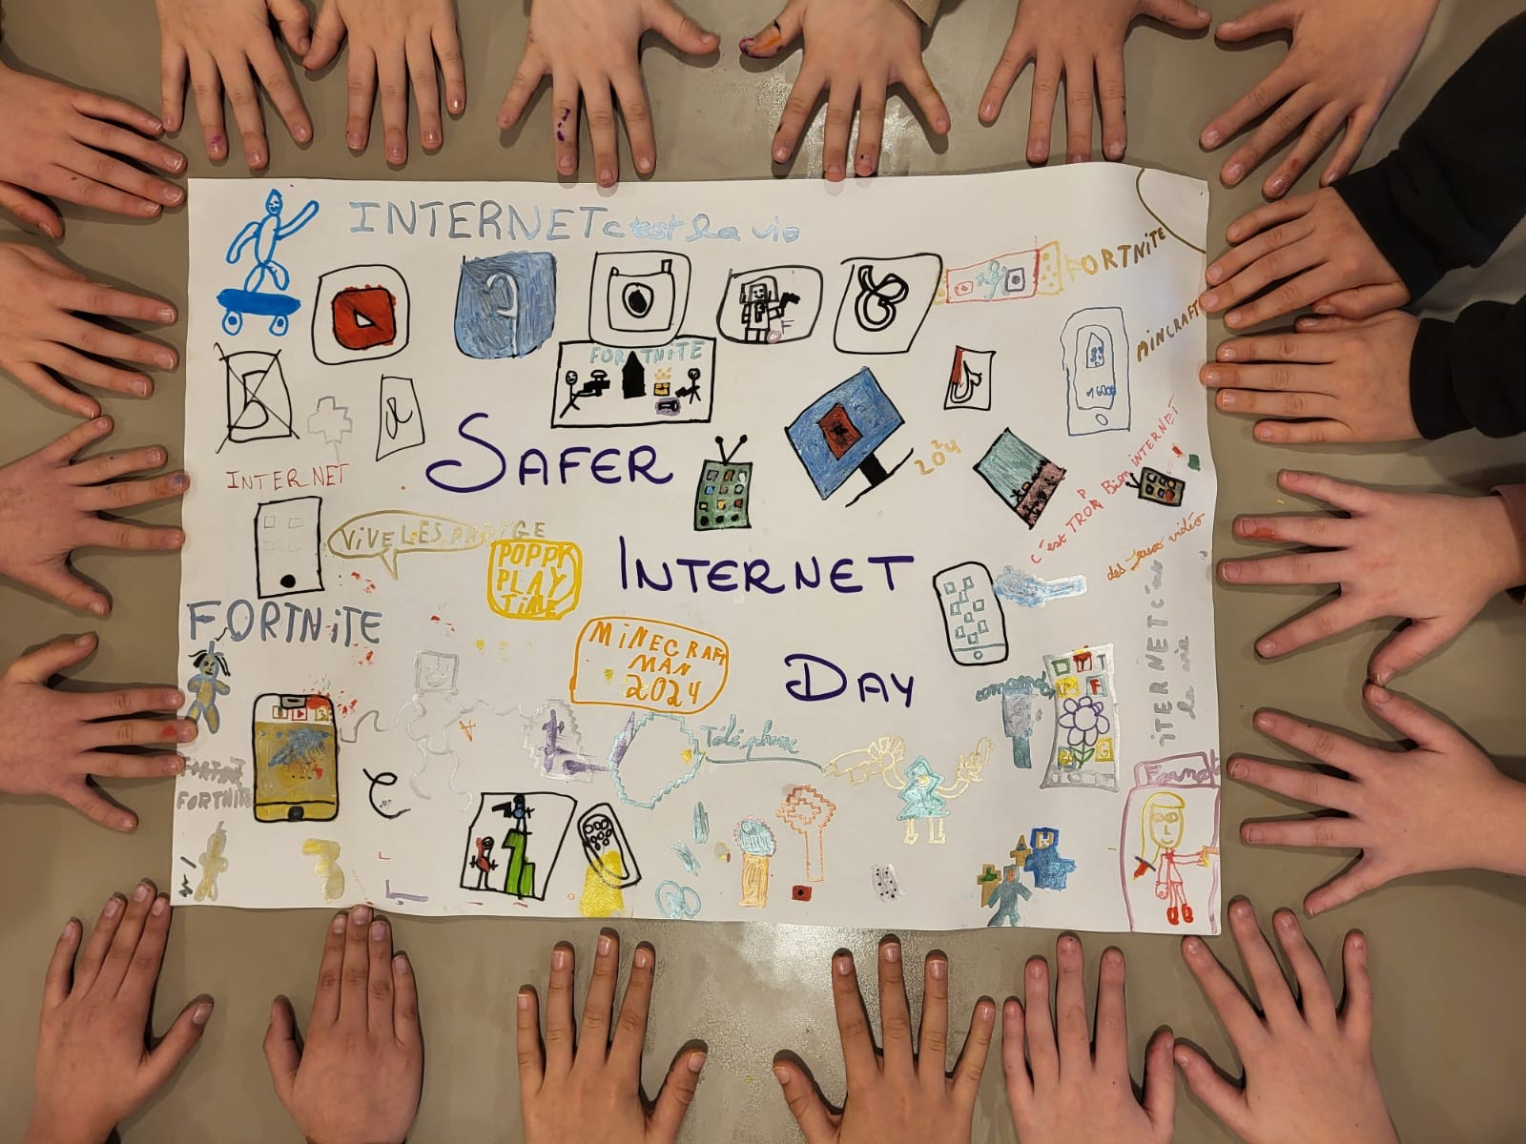

L’opération annuelle « Internet sans crainte » revient à Verneuil-sur-Seine (Yvelines). Mené par la Direction des Services à la Population de la ville, ce programme de sensibilisation à l’utilisation des écrans se tiendra durant tout le mois de février, dans divers établissements municipaux.

Durant un mois, des interventions, des jeux de rôle, des temps d‘échanges et des défis seront proposés aux jeunes dans les écoles publiques de la ville, au collège et dans les accueils de loisir pour les sensibiliser aux dangers d’internet, en particulier aux ravages du cyberharcèlement. Des ateliers sur l’identité numérique, le temps d’écran, le respect en ligne, les contenus adaptés (avec le système de classification par âge des jeux vidéo PEGI), les fausses informations et d’autres sont également programmés, adaptés en fonction des âges. Une nouvelle occasion pour ces jeunes d’aborder les risques du web et des réseaux sociaux et le bon comportement à adopter dans leur utilisation. À Verneuil, ce seront près de 500 enfants qui seront ainsi sensibilisés !

Les parents ne seront pas laissés de côté. Deux ateliers leur seront proposés à la Maison des Familles pour « bien vivre le numérique en famille » et apprendre à limiter le temps d’exposition aux écrans de ses enfants. Animé par une psychomotricienne et un éducateur de jeunes enfants, ce dernier montrera les dérives de l’exposition aux écrans sur les enfants âgés de quelques mois à 12 ans (augmentation des troubles du langage, enfermement de l’enfant…).

Le Centre Communal d’Action Sociale (CCAS) interviendra quant à lui auprès de tout public avec une conférence du PIMMS pour connaître les dangers liés à l’utilisation d’Internet (hameçonnage, fausses informations, vols de données personnelles, etc.).

« Le numérique offre des opportunités, mais comporte également des risques que nous ne pouvons ignorer. C'est pourquoi l'opération Internet sans crainte que nous organisons chaque année est importante pour sensibiliser tous les publics aux dangers d'internet, des écoliers aux aînés, en passant par les parents. Les différentes actions menées doivent leur permettre de naviguer en toute sécurité. En tant que collectivité et communauté, nous devons travailler ensemble pour garantir que chacun, quel que soit son âge, puisse profiter des avantages du numérique tout en étant conscient des risques, et puisse s’en protéger le mieux possible » soutient Cyril Aufrecher, Conseiller municipal délégué aux affaires juridiques, à l’innovation et au numérique de Verneuil-sur-Seine (78).

Ateliers sur inscription :
- Atelier « Bien vivre le numérique en famille » : 4 février à 17h15 – Maison des Familles
- Atelier « Mon enfant et les écrans, de la théorie à la réalité » : 10 février à 9h30 – Maison des Familles
- Atelier PIMMS sur les dangers liés à Internet : 7 février à 18h et 8 février à 11h – Espace Maurice Béjart

CONTACT RELATIONS PRESSE :
Eric Delporte - Directeur de la communication et de l’événementiel
Tél. : 01.39.71.57.96 / 06.70.81.30.55.
eric.delporte@verneuil78.fr

